**Открытый урок геометрии в 8 классе по теме:**

**"Понятие площади многоугольника"**

**Учитель математики МОУ «Притобольная средняя общеобразовательная школа» Александрова З.С.**

**Цели урока:**

* Образовательные: формирование понятия площади фигур и представление об измерении площадей многоугольников, рассмотреть свойства площадей, понятие равновеликих фигур, знакомство с формулой Пика, совершенствование вычислительных и графических навыков;
* Развивающие: развитие логического и творческого мышления, пространственного воображения, навыков самоанализа и самоконтроля, доказательной математической речи. Стремление к использованию приобретенного на уроке опыта деятельности в реальной жизни.
* Воспитательные: воспитание целеустремленности, самостоятельности, культуры речи, воспитание доброжелательных отношений друг к другу, выслушивать мнения других и высказывать свою точку зрения.

**Оборудование:** мультимедийный проектор для демонстрации тематической презентации, кроссворды и листы учета знаний на столах для каждого обучающегося

**Тип урока:** изучение нового материала (с применением информационных технологий).

**Методы:**

* частично-поисковый;
* объяснительно-иллюстративный;
* репродуктивный.

**Структура урока**

1. Организационный момент.
2. Актуализация знаний.
3. Вводная беседа (историческая справка).
4. Объяснение нового материала.
5. Первичное закрепление материала.
6. Способы измерения площадей.
7. Закрепление изученного материала.
8. Физкультминутка.
9. Применение в жизни.
10. Самостоятельная работа.
11. Итог урока.
12. Рефлексия.

**Ход урока**

**I. Организационный момент**

Объявляется цель урока, ход урока.

**II. Проверка знаний.**

1. Для проверки теоретических знаний учащихся проводится математический диктант (каждому ученику раздается сетка кроссворда).

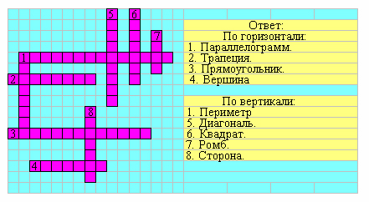

**По горизонтали:**

1. Четырехугольник, у которого противоположные стороны параллельны.
2. Четырехугольник, у которого только две противоположные стороны параллельны.
3. Параллелограмм, у которого все углы прямые.
4. Точка, из которой выходят стороны четырехугольников.

**По вертикали:**

1. Сумма длин всех сторон.

5. Отрезок, соединяющий противоположные вершины четырехугольника.

6. Прямоугольник, у которого все стороны равны.

7. Параллелограмм, у которого все стороны равны.

1. Отрезок, соединяющий соседние вершины.

Взаимопроверка выполняется c помощью мультимедийного проектора. Слайд 2.

**III. Вводная беседа**

В обычной жизни на каждом шагу мы встречаемся с понятием “площадь”. Что такое “площадь”, знает каждый. Каждый понимает смысл слов: площадь комнаты, площадь садового участка. Подумайте и самостоятельно ответьте на вопрос: что такое “площадь». И вы увидите, что не так-то это просто. Даже математики смогли создать соответствующую математическую теорию сравнительно недавно. Правда, это никому не мешало успешно использовать понятие площади и в науке, и на практике с незапамятных времен. Измерение площадей считают одним из самых древних разделов геометрии; в частности название “геометрия” (т.е. “землемерие”) связывают именно с измерением площадей. Согласно легенде, эта наука возникла в Древнем Египте, где после каждого разлива Нила приходилось заново производить разметку участков, покрытых плодоносным илом, и вычисление их площадей. Лишь в позднее было полностью развито учение о площадях и получены точные формулы для вычисления площади прямоугольника, параллелограмма, треугольника и других многоугольников.

**IV. Объяснение нового материала**

Итак, площадь — это некая величина, характеризующая геометрическую фигуру, расположенную на плоскости или на иной поверхности. Мы пока будем рассматривать лишь плоские фигуры, поэтому площадь — это положительное число, которое ставится в соответствие ограниченной плоской фигуре. Обычно площадь обозначается буквой S.

Как измерить площадь фигуры? Сначала нужно выбрать единицу площади, т.е. указать единичный квадрат, т.е. квадрат, сторона которого служит единицей длины.

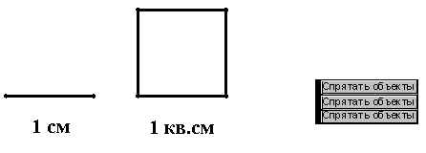

При выбранной единице измерения площадей площадь каждого многоугольника показывает сколько раз единица измерения и ее части укладываются в данном многоугольнике. Слайд 4.

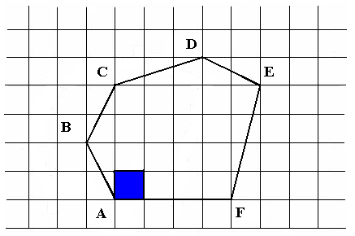

1. Какие единицы измерения площади вам известны? */1 см2, 1 мм2, 1 дм2, 1 м2, 1 ар = 1* сотка = *100 м2, 1 га = 10000м2, 1 км2 = 1000000м2/*

Если форма многоугольника сложная, то данный процесс усложняется, и на практике неудобен.

Поэтому обычно измеряют некоторые отрезки, связанные с многоугольником, и затем вычисляют площадь многоугольника по специальным формулам.

Вывод этих формул основан на свойствах площадей.

2. Какие многоугольники называются равными? /Если они совмещаются наложением/

3. Как вы считаете, что можно сказать о площадях равных многоугольников? /Они равны/

Верно! Если два многоугольника равны, то единицы измерения укладываются в таких многоугольниках одинаковое число раз, т.е. имеет место следующее свойство:

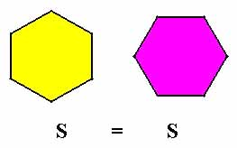**Свойство 1. Равные многоугольники имеют равные площади.** Слайд 5.

ОПРЕДЕЛЕНИ. **Многоугольники, имеющие равные площади, называются равновеликими.**

При этом форма таких фигур может быть различной! Слайд 6.

http://festival.1september.ru/articles/564198/img4.jpg

7. Как поступить, если многоугольник сложной формы?

Разбить его на части.

**Свойство 2. Если многоугольник составлен из нескольких многоугольников, то его площадь равна сумме площадей его частей.** Слайд 7.

**http://festival.1september.ru/articles/564198/img5.jpg**

***S = S1 + S2 + S3***

Свойства 1 и 2 называются основными свойствами измерения площадей.

**Свойство 3. Площадь квадрата равна квадрату его стороны.** Слайд 8.

***S = a2***

**V. Первичное закрепление материала.**

Решить задачи устно. Слайды 9-12.

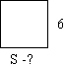 Решить задачу по готовому чертежу.

http://festival.1september.ru/articles/564198/img10.jpghttp://festival.1september.ru/articles/564198/img9.jpghttp://festival.1september.ru/articles/564198/img8.jpg  
**VI. Способы измерения площадей. Формула Пика.**

1. А сейчас познакомимся с еще одним способом нахождения площади.

Нарисуем на клетчатой бумаге какой-нибудь многоугольник. Например, такой, как вы видите на рисунке.

Найдите площадь четырехугольника *ABCD*, считая стороны квадратных клеток равными 1. Слайд 13.

Рис.1

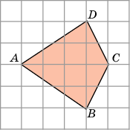

Как это сделать? Наверное, проще всего разбить его на прямоугольники, площади которых уже нетрудно вычислить и сложить полученные результаты: *S = 4 + 4 = 8*. Этот способ используется в заданиях ЕГЭ.

1. Найдите площадь трапеции *ABCD*, считая стороны квадратных клеток равными 1. Слайд 14.

 Рис. 2

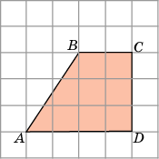

*S = 6 + 3 = 9*

1. Использованный способ несложен, но он годится не для всяких многоугольников. Нарисуем на клетчатой бумаге какой-нибудь многоугольник. Слайд 16.

[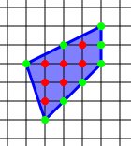](http://upload.wikimedia.org/wikipedia/commons/f/f1/Pick-theorem.png)

Например, такой, как вы видите на рисунке. Оказывается, что есть очень простая формула, позволяющая вычислять площади таких многоугольников с вершинами в узлах квадратной сетки ***S = B + 0,5 Г – 1***, где S – площадь многоугольника, выраженная в площадях единичных квадратиков сетки; Г – количество узлов сетки, лежащих на границах многоугольника, а В – количество узлов сетки, лежащих внутри многоугольника. В нашем случае *Г=8, В=7, S=7+4 -1 = 10*.

Столь же просто сосчитать и площадь многоугольника на рисунке 2: *Г=10, В=5, S=5+5-1 = 9.*

Формула, с которой мы познакомились, была открыта австрийским математиком [Пиком](http://ru.wikipedia.org/w/index.php?title=%D0%9F%D0%B8%D0%BA,_%D0%93%D0%B5%D0%BE%D1%80%D0%B3_%D0%90%D0%BB%D0%B5%D0%BA%D1%81%D0%B0%D0%BD%D0%B4%D0%B5%D1%80&action=edit&redlink=1) в [1899](http://ru.wikipedia.org/wiki/1899) г. ***S = В + Г/2 – 1***

1. Найдите площадь ромба *ABCD*, считая стороны квадратных клеток равными 1. Слайд 17.

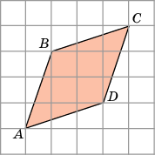

**VII. Физкультминутка** («истинно - ложно»):

Учитель: Я скажу несколько предложений. Если предложение ложное, то вы встаете, если верное, то поднимаете руку.

1. 32 = 6.
2. Диагонали прямоугольника равны.
3. Все углы квадрата прямые.
4. Диагонали параллелограмма равны.
5. В ромбе все стороны равны.
6. Диагонали прямоугольника перпендикулярны.
7. Площадь квадрата равна квадрату его стороны.
8. Диагонали ромба равны.
9. Всякий прямоугольник — квадрат.

1. **Закрепление изученного материала**

**1. Начертить квадрат, принять его за единицу измерения площадей.**

Начертить:

а) квадрат, площадь которого выражена числом 4;

б) прямоугольник, площадь которого выражена числом 4;

в) треугольник, площадь которого выражена числом 2.

**IX. Применение в жизни.**

Слайд 18.

|  |  |
| --- | --- |
| http://www.msun.ru/vm/DVGMA/www/SVM/Oixt/Forpic/Ris_3.jpg  **Рис. 2** | Уже пифагорейцам было известно, что имеется только три вида правильных многоугольников, которыми можно полностью замостить плоскость без пробелов и перекрытий, — треугольник, квадрат и шестиугольник (рис. 2). |

Параллелограмм дает определение прямоугольнику и ромбу. В жизни параллелограмм – это рамы велосипедов, мотоциклов, где для жесткости проведена диагональ. Прямоугольник несет красоту, стройность, четкость. Это стены домов, пол, потолки, грани карандашей.

Реечный домкрат для легковых автомобилей имеет форму ромба. Плиточники укладывают плитки в виде ромба, квадрата – из них получаются красивые узоры.

В хирургическом отделении для пересадки кожи применяют специальную машинку, которая вырезает кожу в виде квадратов. Их располагают на обожженном участке в шахматном порядке, так как кожа имеет свойство расти во всех направлениях, со временем промежутки между квадратами зарастают.

В сельском хозяйстве применяют квадратно – гнездовой способ посадки культур – урожай при этом лучше, этот способ хорош тем, что можно применять механизированную обработку.

**С помощью палетки.**

Можно ли очень точно определить площадь большого участка земли?

Ответ.

Для этого используется метод приближенного нахождения площади. С помощью аэрофотосъемки получают карту этого участка с определенным масштабом. А затем с помощью палетки определяется площадь. Так, например, с помощью карты вы можете найти площадь государства, озера, какого-либо экономического района. Этот способ определения площади применяется для любой фигуры, например, листа (в биологии это тоже приходиться иногда делать).

Считают количество полных квадратов (со стороной, например, 1 см), расположенных внутри фигуры, а затем считают число неполных квадратов.

Для нахождения площади к числу полных прибавляют половину числа неполных квадратов. Погрешность большая. Этой точности достаточно только в некоторых случаях.

X. **Самостоятельная работа.** Слайд 19.

1. Закончить предложение: квадрат это . . .
2. Найти периметр квадрата со стороной 6 см.
3. Найти площадь квадрата со стороной 4 м.
4. Сравнить площади заштрихованных и незаштрихованных частей квадрата, изображенных на рисунке (учесть, что точки M, N – середины сторон)

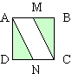

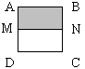

1. Диагональ квадрата делит его на две фигуры. Эти фигуры являются:
2. равными треугольниками
3. равными квадратами
4. равновеликими треугольниками
5. произвольными треугольниками

**XI. Итог урока.**

1. Домашнее задание: п.48, вопросы 1, 2 гл. VI стр. 133 учебника, № 445, № 449. Слайд 20.

Найдите площадь сложной плоской фигуры, изображенной на рисунке, если длина стороны каждой его клетки равна 1 см.

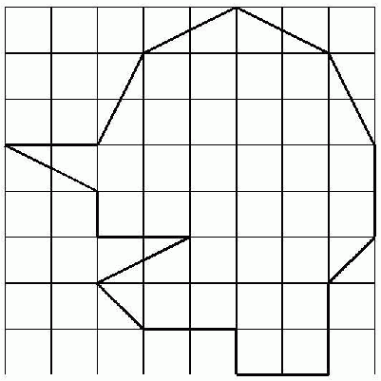

1. Объявление оценок за работу на уроке по результатам листа учета.

Рейтинг: 20 и более баллов – оценка 5,

17 – 19 баллов – оценка 4,

13 -16 баллов – оценка 3.

**XII. Рефлексия (подведение итогов урока)**

1. Чему вы научились на уроке;
2. Какие задачи вам понравилось решать?
3. Какими формулами, понятиями воспользовались при решении задач?
4. Какие задачи показалось вам сложными?
5. Пригодятся ли вам в жизни полученные знания? Где?

Если было хорошо у нас – улыбнись и покажи квадрат.

Если было скучно вам – покажи параллелограмм.

Если ждешь таких уроков – хлопни.

Если больше ничего не хочешь - топни.

**Список используемой литературы:**

1. Учебник “Геометрия 7–9” , Л.С. Атанасян

2. Рабочая тетрадь “Геометрия 8”, Л.С. Атанасян

3. Учебник “Геометрия 7–9”, автор И.Ф. Шарыгин

4. Учебник “Геометрия 7–9”, автор В.Г. Болтянский, Г.Д. Глейзер

5. Поурочные разработки по геометрии 8 класс, автор Н.Ф. Гаврилова

6. Тематическое и поурочное планирование по геометрии 8 класс, автор, Т.М. Мищенко.

7. Черных Г. «Куб в технике оригами», газета «Математика» №15/ 2010

**ЛИСТ УЧЕТА ЗНАНИЙ**

|  |  |
| --- | --- |
| **Ф.И. обучающегося** |  |
| **Виды работ:** |  |
| **Кроссворд** |  |
| **Теоретические вопросы** |  |
| **Решение задач** |  |
| **Самостоятельная работа** |  |
| **Итоговая** |  |